18 мая в 31 регионе России стартует муниципальный этап
III Всероссийского семейного фестиваля
сбережений и инвестиций
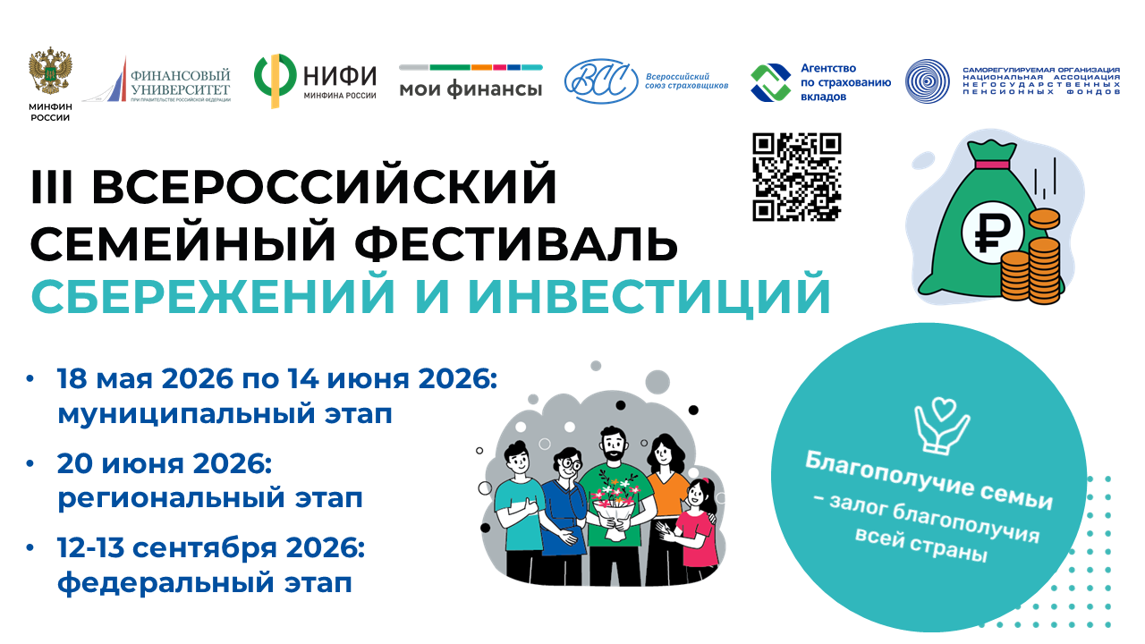
В рамках реализации Стратегии повышения финансовой грамотности и формирования финансовой культуры до 2030 года в мае-сентябре в России проводится III Всероссийский семейный фестиваль сбережений и инвестиций.
18 мая в 31 субъекте Российской Федерации стартует муниципальный этап Фестиваля. Семьи-участники муниципального этапа Фестиваля пройдут 3 конкурсных мероприятия:
- Финансовый квиз «Сохраняй и приумножай»
- Кейс-игра «Риски и страховка»
- Инвест-практикум
В ходе интерактивных мероприятий семьи смогут проверить свои знания и восполнить пробелы в них, если они имеются. В результате участники Фестиваля сформируют навыки противостояния мошенникам в финансовой сфере, расширят знания о возможностях инвестирования, ознакомятся с разными стратегиями вложения средств, узнают, как сберегать не в ущерб семейному бюджету.
Ряд мероприятий муниципального этапа будет приурочен ко Дню защиты детей, Дням городов, Дню России и другим праздничным мероприятиям.
28 мая 2026 года в 11:00 в здании Администрации местного самоуправления г.Владикавказ (5 этаж) при участии Владикавказского филиала Финансового университета при Правительстве Российской Федерации, будет проведён муниципальный этап Фестиваля.
Участники фестиваля: семейная команда от 2 до 4 человек, в состав которой входит не менее 1 лица, достигшего 18 лет, граждане с детьми, старшими родственниками, молодые семьи без детей, находящиеся на территории города. Для участия в Фестивале необходимо оформить заявку на участие.

Заявка на участие в Фестивале

Субъект проживания (край, область и т.д.)
Участники фестиваля – семья (Ивановых - пример) | Семья____________
Общее количество человек от семьи на Фестивале
Если Вы придете с детьми, укажите количество детей и их возраст
ФИО представителей семьи участника Фестиваля | 1.  2.  3.
Электронная почта
Номер телефона
Согласие на обработку персональных (подпись и дата)

С подробным расписанием мероприятий муниципального этапа можно ознакомиться на официальной странице Фестиваля на сайте Финуниверситета https://www.fa.ru/university/structure/dpo/ifg/fest/
Фестиваль организуется и проводится по инициативе Министерства финансов Российской Федерации Финансовым университетом при Правительстве Российской Федерации.
Партнерами Фестиваля выступают НИФИ Минфина России, Национальная ассоциация негосударственных пенсионных фондов – НАПФ, Всероссийский союз страховщиков, Агентство по страхованию вкладов.
Победители муниципального этапа в своем городе или районе признаются самой финансово грамотной семьёй муниципалитета и автоматически становятся участниками регионального этапа Фестиваля, который пройдёт одновременно во всех регионах-участниках 20 июня 2026 года. Победители регионального этапа Фестиваля отправятся в Москву на федеральный этап Фестиваля, чтобы узнать, кто же станет самой финансово грамотной семьёй России, в сентябре 2026 года.
Серия мероприятий муниципального этапа завершится 14 июня. О расписании мероприятий Фестиваля можно узнать на официальных сайтах региональных операторов.
К участию в Фестивале приглашаются семьи всех поколений с родными любого возраста. Содержательная часть мероприятий рассчитана на участников старше 10 лет. За несовершеннолетних детей на мероприятиях Фестиваля ответственность несут родители или опекуны. Количество членов семьи-участника ограничивается 4 людьми.

